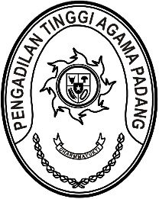
PENGADILAN TINGGI AGAMA PADANG
Jl. By Pass KM 24 Anak Air, Telp. (0751) 7054806, Fax. (0751) 40537
Homepage : www.pta-padang.go.id, e-mail : admin@pta-padang.go.id

PADANG - 25171

Nomor : W3-A//OT.00/XI/2022 04 November 2022
Lampiran : -
Perihal : Undangan

Yth. Panitia Penilai Arsip
di-
Tempat

Assalamu’alaikum Warahmatullahi Wabarakatuh.

Dengan ini kami mengundang Saudara untuk mengikuti Rapat Koordinasi Tim Penilai sesuai Surat Keputusan Ketua Pengadilan Tinggi Agama Padang nomor W3-A/2709/HM.02/10/2022 , yang InsyaAllah akan dilaksanakan pada:
Hari/Tanggal : Jumat/ 04 November 2022
Jam : 14.00 WIB s.d. selesai
Tempat : Ruang Sekretaris
Pengadilan Tinggi Agama Padang

Demikian disampaikan dan terima kasih.

Wassalam,
Ketua Panitia,

H. Idris Latif, SH., MH.

Tembusan: Ketua Pengadilan Tinggi Agama Padang

